

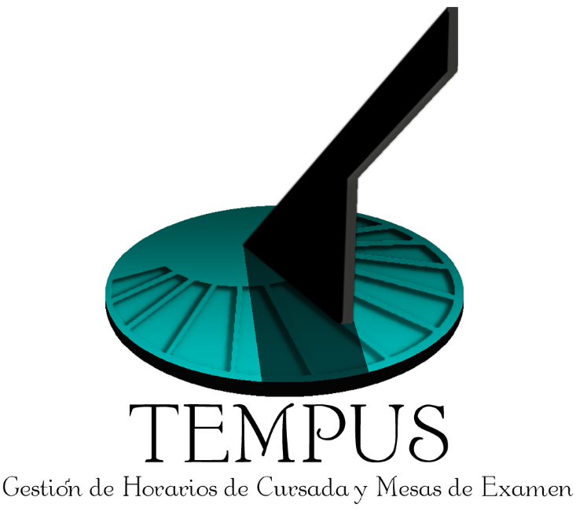

Plan de Iteración

Fase Construcción, Iteración 6

TEMPUS



El objetivo de este plan es definir detalladamente para cada una de las iteraciones a realizarse un conjunto de tareas, actividades y recursos, por tal motivo existirá para cada iteración del ciclo de vida del proyecto un artefacto de este tipo.

Para cada iteración existe una serie de objetivos los cuales son usados como referencia de evaluación para determinar diferentes aspectos, como grado de terminación de una determinada función, rendimiento, niveles de calidad, etc.



Tabla de contenido

Introducción 4

Propósito 4

Referencias 4

Objetivos 5

Criterios de Evaluación 5

Elementos de la Línea Base 5

Planificación 5

Casos de Uso y Escenarios 7

Recursos 7

Evaluación 15 de Octubre 2018 7

Objetivos Alcanzados 8

Objetivos No Alcanzados 8

Elementos incluidos en la Línea Base 8

Conclusión 8

Estado del repositorio 8

Plan de Iteración

Introducción

El objetivo de este Plan de Iteración es definir detalladamente un conjunto de actividades y recursos. Para cada Iteración realizada durante el proceso de desarrollo debe documentarse siguiendo la estructura que aquí se presenta.

Se establecen una serie de objetivos que deben ser alcanzados y sirven para evaluar el cumplimiento del plan en el momento del cierre de Iteración. Los criterios de evaluación se deben informar y detallar en la sección correspondiente.

Esta Iteración contiene actividades de la Iteración 4 – Fase de Construcción que no han sido finalizadas.

Propósito

Este documento tiene como objetivo detallar las actividades que serán llevadas a cabo durante la iteración, como así también establecer los criterios fundamentales de evaluación que se deberían tener en consideración al momento de finalizar esta etapa.

Se considera este plan de iteración el primero desde que se retomó el proyecto, por lo cual las actividades a desarrollar son actualizaciones y/o modificaciones a la documentación actual.

Referencias

Se indican los documentos relacionados con este plan:

* Plan de Pruebas.
* Casos de Prueba.
* Modelo de Casos de Uso.
* Modelo de Datos.
* Modelo de Diseño.
* Glosario.
* Estimación.
* Arquitectura del sistema.

Objetivos

Criterios de Evaluación

Al finalizar la presente iteración se deberán haber alcanzado los siguientes objetivos:

* Finalizar implementación de los siguientes casos de uso:
  + CU04 – Buscar horarios de cursada. (APP)
  + CU10 – Notificar.
  + CU08 – Crear horario de cursada.
  + CU09 – Crear mesa de examen.
* Continuar con las pruebas para los casos de usos finalizados.

Elementos de la Línea Base

* Arquitectura del sistema.

Planificación

Se establece la siguiente Planificación para la Iteración 5 de la fase de Construcción:

* Comienza el 1 de Octubre de 2018.
* Finaliza el 15 de Octubre de 2018.

|  |  |  |  |
| --- | --- | --- | --- |
| **Nombre de la Tarea** | **Encargado** | **Inicio** | **Fin** |
| Continuar glosario. | Oyarzo | 01/OCT | 15/OCT |
| Descargar archivo de Mesas de examen Octubre 2018 | Oyarzo | 01/OCT | 15/OCT |
| Actualizar código para realizar pruebas. | Oyarzo | 01/OCT | 05/OCT |
| Realizar pruebas CU05 – Modificar horario de cursada. | Oyarzo | 05/OCT | 15/OCT |
| Realizar pruebas CU06 – Modificar mesa de examen. | Oyarzo | 05/OCT | 15/OCT |
| Continuar manual de usuario (APP). | Oyarzo | 01/OCT | 15/OCT |
| Continuar Modelo de Casos de Uso. | Quiroga | 01/OCT | 15/OCT |
| Continuar Arquitectura del Sistema. | Quiroga | 01/OCT | 15/OCT |
| Continuar Plan de pruebas. | Quiroga | 01/OCT | 15/OCT |
| Implementar CU04 – Buscar horario de cursada (APP). | Quiroga | 01/OCT | 15/OCT |
| Implementar CU10 – Notificar. | Quiroga | 01/OCT | 15/OCT |
| Crear archivo Tempus mesas de examen octubre 2018. | Marquez | 01/OCT | 15/OCT |
| Continuar Modelo de Diseño. | Marquez | 01/OCT | 15/OCT |
| Implementar CU08 – Crear horario de cursada. | Marquez | 01/OCT | 15/OCT |
| Implementar CU09 – Crear mesa de examen. | Marquez | 01/OCT | 15/OCT |
| Iniciar implementación CU11-Informe mesa de examen | Marquez | 01/OCT | 15/OCT |
| Cierre de la planificación actual | Marquez | 14/OCT | 15/OCT |
| Planificar nueva iteración. | Marquez | 14/OCT | 15/OCT |

Con el objetivo de un acceso rápido a las tareas asignadas a cada integrante del grupo, se establece la división para cada uno:

|  |  |  |  |
| --- | --- | --- | --- |
| **Oyarzo Mariela** | | | |
| **Nombre de la Tarea** | **Inicio** | **Fin** | **Prioridad** |
| Continuar glosario. | 01/OCT | 15/OCT | Baja |
| Descargar archivo de Mesas de examen Octubre 2018 | 01/OCT | 15/OCT | Media |
| Actualizar código para realizar pruebas. | 01/OCT | 05/OCT | Alta |
| Realizar pruebas CU05 – Modificar horario de cursada. | 05/OCT | 15/OCT | Media |
| Realizar pruebas CU06 – Modificar mesa de examen. | 05/OCT | 15/OCT | Media |
| Continuar manual de usuario (APP). | 01/OCT | 15/OCT | Media |

Sobre las tareas asignadas a Oyarzo Mariela:

* Glosario: Se deben agregar los términos que se consideren por el grupo de desarrollo.

|  |  |  |  |
| --- | --- | --- | --- |
| **Quiroga Sandra** | | | |
| **Nombre de la Tarea** | **Inicio** | **Fin** | **Prioridad** |
| Continuar Modelo de Casos de Uso. | 01/OCT | 15/OCT | Media |
| Continuar Arquitectura del Sistema. | 01/OCT | 15/OCT | Media |
| Continuar Plan de pruebas. | 01/OCT | 15/OCT | Media |
| Implementar CU04 – Buscar horario de cursada (APP). | 01/OCT | 15/OCT | Alta |
| Implementar CU10 – Notificar. | 01/OCT | 15/OCT | Alta |

Sobre las tareas asignadas a Quiroga Sandra:

* Sobre la finalización del CU04: Se debe contemplar la presentación de la información en la pantalla de un dispositivo móvil.
* Sobre implementación CU10 – Notificar: Se debe finalizar.

|  |  |  |  |
| --- | --- | --- | --- |
| **Márquez Emanuel** | | | |
| **Nombre de la Tarea** | **Inicio** | **Fin** | **Prioridad** |
| Crear archivo Tempus mesas de examen octubre 2018. | 01/OCT | 15/OCT | Media |
| Continuar Modelo de Diseño. | 01/OCT | 15/OCT | Baja |
| Implementar CU08 – Crear horario de cursada. | 01/OCT | 15/OCT | Media |
| Implementar CU09 – Crear mesa de examen. | 01/OCT | 15/OCT | Media |
| Iniciar implementación CU11-Informe mesa de examen | 01/OCT | 15/OCT | Baja |
| Cierre de la planificación actual | 14/OCT | 15/OCT | Baja |
| Planificar nueva iteración. | 14/OCT | 15/OCT | Media |

Casos de Uso y Escenarios

Los casos de uso que se implementaran en esta iteración son los siguientes:

* CU08 – Crear horario de cursada.
* CU09 – Crear mesa de examen.

Recursos

Humanos:

* 3 integrantes del grupo de desarrollo.
* Experiencia media en el desarrollo orientado a objetos.
* Sin conocimiento en el lenguaje de programación a utilizar (PHP).
* Poco tiempo de trabajo en grupo.

Hardware:

* 1 Notebook Toshiba Intel Core i3-3227U 1.90 GHz, 4 GB RAM.
* 1 Notebook HP PAVILION Intel (R) Core(TM) i5-6200u CPU@ 2.30 GHZ 2.40 GHZ, 12 RAM.
* 1 Notebook HP PAVILION dv6 AMD A8-3500M APU 1.50 GHz, 8GB RAM.

Otros:

* Conexión a internet.
* Libro El Proceso Unificado del Desarrollo de Software – Jacobson, Booch y Rumbaugh.

Evaluación 15 de Octubre 2018

Al finalizar la iteración se deben haber alcanzado los siguientes ítems:

* Implementación CU04 – Buscar horario de cursada (APP).
* Implementación CU11 – Notificar (APP).
* Implementación CU08 – Crear horario de cursada.
* Implementación CU09 – Crear mesa de examen.

Objetivos Alcanzados

Se detallan los objetivos que se han alcanzado:

Objetivos No Alcanzados

Se detallan los objetivos que no se han alcanzado:

Elementos incluidos en la Línea Base

* Especificación de requerimientos.

Conclusión

La presente iteración se da por cerrada. Las actividades inconclusas se deben realizar como parte de la siguiente.

Estado del repositorio

Estado del repositorio al comienzo de la iteración: 418.

Estado del repositorio al final de la iteración: